Красная книга Урала
Цели: - Закрепление представления о животных и растениях Урала, занесенных в Красную книгу;
- развитие связной речи в ходе выступления;
- развитие эмоциональной выразительности в ходе чтения стихотворений;
- воспитание интереса к окружающему миру, ответственного отношения к сохранению природы.
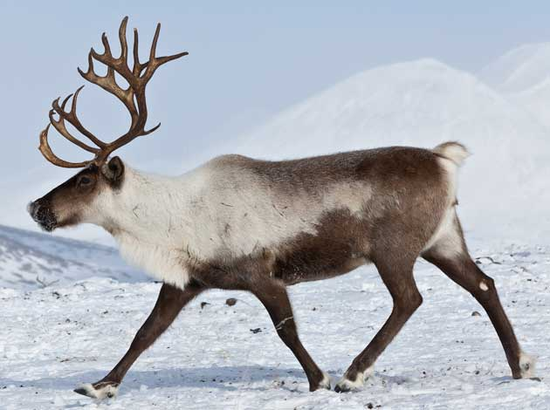
Северный олень хорошо плавает. Не переносит высоких температур. Бежит со скоростью 51 км/ч и входит в 20 самых быстрых животных планеты.

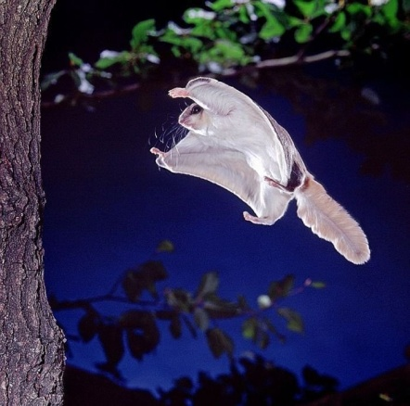

Летяга – значительно меньше других белок, имеет уплощенных хвост, что дает ей возможность парить. Она может пролететь 60-70 метров.

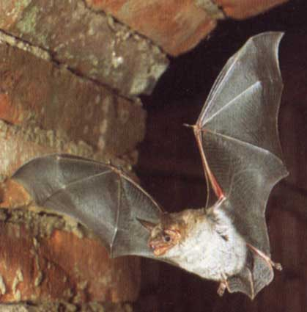
Ночница – короткоухая летучая мышь. Одно из самых нечистоплотных животных – за мехом не следит, не чистит его. В полете взмахи крыльев делает редко, больше парит. Питается крупными бабочками, жуками, которых ловит в полете. В выводке всегда только 1 детеныш. Некоторые ночницы улетают зимовать в теплые края.

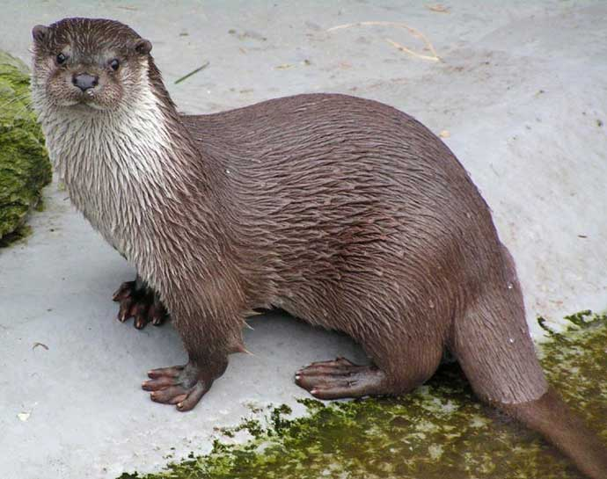
Выдра – ловкий пловец. Её мех не намокает даже тогда, когда она находится в воде. Выдра издает разнообразные звуки: стрекочет, верещит, шипит и свистит. Испугавшись чего-либо, зверь шипит. Играющие сами с собой выдры издают своеобразное верещание или стрекотание. Любит реки с быстрым течением, но может жить и в морской воде. Является ночным хищником.

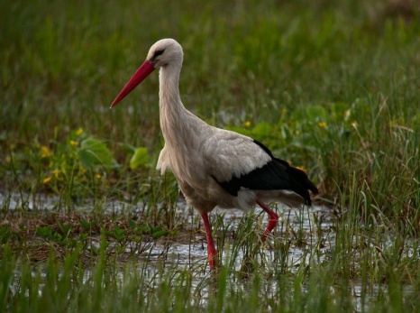
Белый аист совсем не боится людей. Может гнездиться на крышах домов. С каждым годом расстраивая своё гнездо вширь. После гибели старшей птицы гнездо передаётся по наследству. Живут аисты более 20 лет.

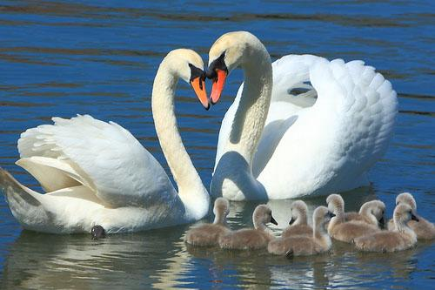
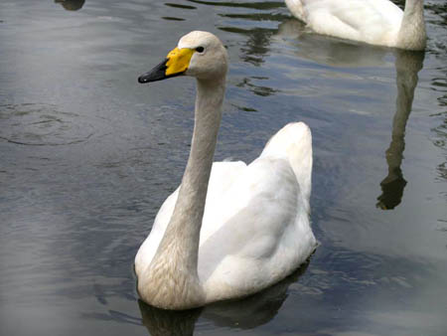
Лебедь-шипун и Лебедь-кликун – очень осторожные птицы. Отличаются длиной хвостового оперения – у шипуна оно длиннее, и цветом пятна – у шипуна клюв красновато-оранжевы, а у кликуна – желто-черный. Во время плавания шипун держит голову опущенной, а крылья приподнятыми, чтобы не намокали. Кликун же держит голову поднятой, и крылья плотно прижатыми. Питаются водной растительностью и беспозвоночными, за что их называют утиными лебедями.

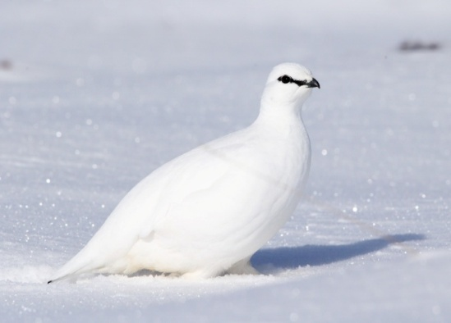
Тундряная куропатка зимой самцы и самки белые, хвост черный, у самцов черная полоска на глазах, а к лету и самец и самка становятся серыми. Селится на горных склонах. Гнездо прячет под кустом или камнями. Кормятся листьями, ягодами и почками растений, но при сильных снегопадах откочевывает в ивняк и березняк.
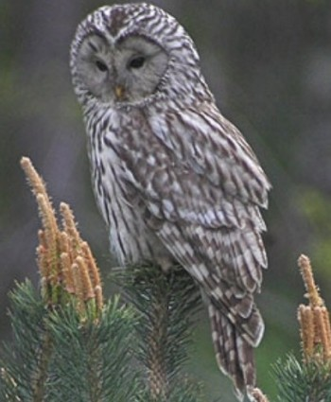
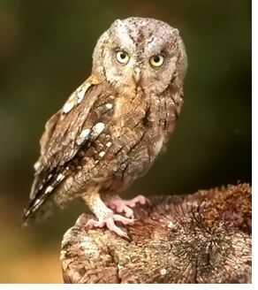
Сплюшка и Неясыть. Сплюшка – ночной охотник, перелетная птица, получила свое название за характерный крик «сплюю». Неясыть – также ночной охотник, но в отличие от сплюшки она не улетает на зиму в теплые края. Привычный совиный крик «У-ух!» характерен как раз для самцов неясыти.

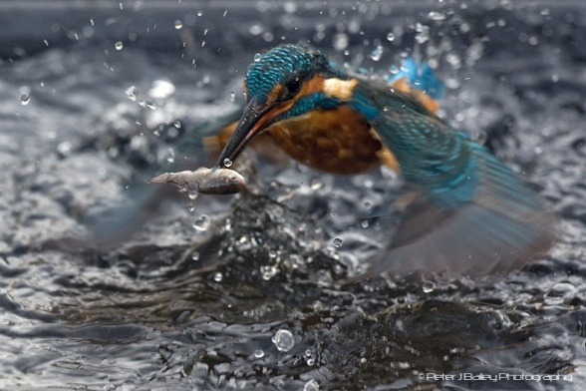
Обыкновенный зимородок селится в норках по берегам рек и озер, гнезда не вьет. Может жить даже высоко в горах. Свое название получил за то, что птенцов высиживают в холодный период года. питаются мелкой рыбой, но не брезгуют насекомыми, червями, мелкими лягушками.

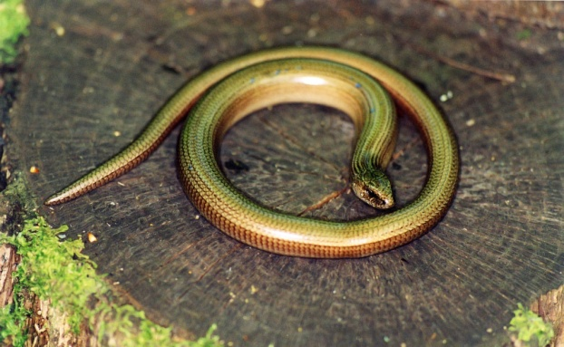
Веретеница ломкая хотя и похожа на змею, но это ящерица без ног. Больше половины её тела составляет хвост. Она медлительна, поскольку её тело покрыто плотно лежащими чешуйками – такой панцирь защищает её от нападения хищников, но не дает быть более подвижной. Отличается слабым зрением.

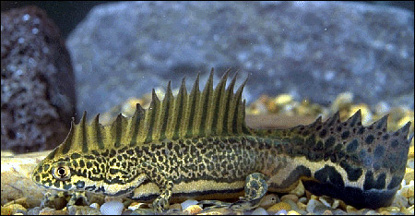
Гребенчатый тритон – земноводное, которое отличается от обычного тритона зубчатым гребнем на спине у самцов. Кожа у него грубая, зернистая, на брюхе гладкая. Гребенчатый тритон способен скрипеть, пищать и издавать глухой свист, систематически повторяющийся через короткие интервалы. Зимует в трухлявых пнях, кротовьих норах, мелких водоемах.

